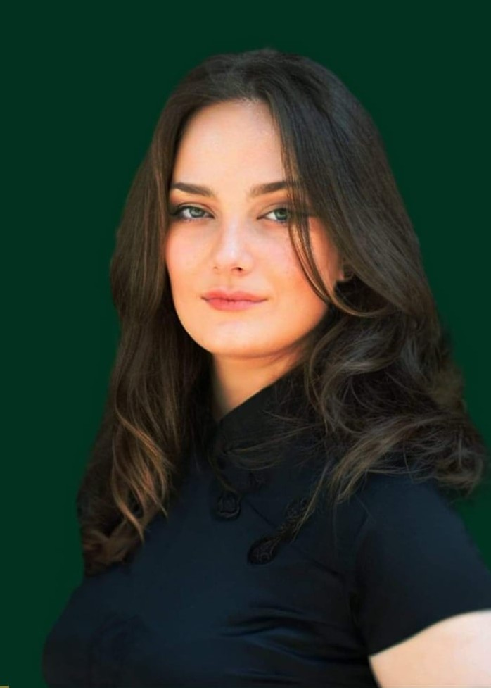
ელენე ძაძამია

მობილური: 568292969

ელ-ფოსტა hellendzadzamia@gmail.com

ოჯახური მდგომარეობა: არ არის მითითებული

დაბადების თარიღი: 20.10.1996

განათლება
ივანე ჯავახიშვილის სახელობის თბილისის სახელმწიფო უნივერსიტეტი, საქართველო, 09.2018 - 08.2020
იურისტი, იურიდიული მაგისტრი

ივანე ჯავახიშვილის სახელობის თბილისის სახელმწიფო უნივერსიტეტი, საქართველო, 09.2014 - 07.2018
იურისტი, იურიდიული ბაკალავრი

სამუშაო გამოცდილება
ნოტარიუსის შემცვლელი, დავით ოყროშიძე, 08.2021 - 08.2021 (0 თვე - 0 წელი და 0 თვე)

მოვალეობები: ნოტარიუსის ფუნქცია-მოვალეობების შესრულება

ნოტარიუსის შემცვლელი, ელენე მერგელ, 08.2021 - 08.2021 (0 თვე - 0 წელი და 0 თვე) მოვალეობები: ნოტარიუსის ფუნქცია-მოვალეობების შესრულება
დამფუძნებელი (კორპორაციული და სახელშეკრულებო მიმართულების ხელმძღვანელი), შპს "იურიდიული კომპანია - ემ ენ დი", 09.2020 - - დღემდე (13 თვე - 1 წელი და 1 თვე)

მოვალეობები: კლიენტებისათვის იურიდიული მომსახურების/კონსულტაციის გაწევა. სამართლებრივი დოკუმენტების მომზადება. წარმომადგენლობა ადმინისტრაციულ და სასამართლო ორგანოებში სამოქალაქო/ადმინისტრაციულ საქმეებზე.

ნოტარიუსის თანაშემწე, სანოტარო ბიურო, 07.2016 - - დღემდე (63 თვე - 5 წელი და 3 თვე)

მოვალეობები: - მოსახლეობისთვის კონსულტაციის გაწევა, ნოტარიუსთან უშუალო შეხვედრამდე;
- სანოტარო მომსახურების გაწევა (პროგრამით უზრუნველყოფა, დოკუმენტების მწყობრში მოყვანა)
- სანოტარო აქტების (კერძო და საჯარო) მომზადება, მათ შორის ორენოვანის (ქართულ-ინგლისური, ქართულ-რუსული და ინგლისურ-რუსული)
- თარგმანი

სრული სტაჟი 63 თვე (5 წელი და 3 თვე)

ენები
ქართული (მეტყველება: C2, წერა: C2) ინგლისური (მეტყველება: C1, წერა: C1) რუსული (მეტყველება: C1, წერა: B2) Korean (მეტყველება: A1, წერა: A1)

კომპიუტერული პროგრამები
Microsoft Office Word (ძალიან კარგი), Microsoft Office Excel (კარგი), Microsoft Office PowerPoint (ძალიან კარგი),

ტრენინგები, სხვა მიღწევები
Edwards Mediation Academy და საქართველოს მედიატორთა ასოციაცია, 01.2020- 08.2020
საბაზისო კურსი მედიაციაში (40 საათი)

საქართველოს ნოტარიუსთა პალატა, 01.2020-01.2020 ნოტარიუსის საკვალიფიკაციო გამოცდა

სტეპი, 12.2016-12.2016
კომუნიკაციის ხელოვნების შესწავლა

სტეპი, 12.2016-12.2016
სხეულის (ჟესტების) ენა

სტეპი, 11.2016-11.2016
შესავალი საჯარო გამოსვლების ხელოვნებაში

სტეპი, 11.2016-11.2016
ტექნიკური საშუალების გავლენა აუდიტორიაზე; კომპიუტერული პროგრამები პრეზენტაციისთვის;
საქართველოს ნოტარიუსთა პალატა, 10.2016-10.2016 დროის მენეჯმენტი

შეფასებისა და გამოცდების ეროვნული ცენტრი, 01.2016-01.2016 კვლევა და შედასება/მეთოდოლოგიური საკითხები

შეფასებისა და გამოცდების ეროვნული ცენტრი, 01.2016-01.2016
ადგილობრივი თვითმმართველობა,ადგილობრივი თვითმმართველობის ფინანსები და ქონება

ნაშრომები, პუბლიკაციები
მედიაცია კორპორაციულ დავებში, 07.2018კერძო სამართალი,
დისკრეციული უფლებამოსილება - უსამართლო სამართალი?!, 01.2017ადმინისტრაციული სამართალი,

კანონიერი ქურდები, ქურდული სამყაროს წევრობა, როგორც ორგანიზებული დანაშაულის ერთ-ერთი სახე, 10.2016სისხლის სამართალი,

წამება და წამების მუქარა ადამიანის სიცოცხლის გადასარჩენად, 05.2016სისხლის სამართალი,

მედიაცია,როგორც დავის გადაწყვეტის ალტერნატიული გზა, 04.2016მედიაცია,
სამხედრო დანაშაული და მისი დასჯადობა უძველეს სამყაროში, 12.2014უძველესი სამართალი,

პროექტები

კანონშემოქმედი, 05.2017-05.2017,
კომისიის ხელმძღვანელობა, პრეზენტაციების ჩატარება, კანონპროექტზე მუშაობის წარმართვა
პროექტი ითვალისწინებდა, საკანონმდებლო ინიციატივებისა და არსებული კანონმდებლობის კრიტიკასა და ალტერნატიულ პროექტზე ახალგაზრდების მუშაობას; პროექტის ფარგლებში თითოეული კომისია, რომელიც მონაწილეებისგან ფორმირდებოდა, მუშაობდა თავის ხელმძღვანელთან ან ხელმძღვანელებთან ერთად საქართველოს კანონმდებლობის კონკრეტული მიმართულების ცვლილებათა პაკეტზე, ეცნობოდნენ და შეისწავლიდნენ ეროვნულ კანონმდებლობას საკითხის ირგვლივ, საერთაშორისო პრაქტიკას.
საერთაშორისო განვითარების ასოციაციის ახალგაზრდული სამიტი, 03.2017-03.2017,
ადამიანის უფლებათა დაცვის სექტორის ხელმძღვანელი
პროექტი წარმოადგენს მსოფლიო ბანკის (IDA)-ს იმიტირებულ მოდელს. რომლის ფარგლებშიც მონაწილეობას იღებდნენ დონორი და ბენეფიციარი ქვეყნები. ბენეფიციარებს დებატების რეჟიმში უნდა დაემტკიცებინათ თუ რატომ უნდა დაეფინანსებინათ დონორებს მათი ქვეყანა.
სტუდენტები თვითმმართველობისთვის, 11.2016-06.2016,
კვლევის ჩატარება, ბიუჯეტის შემუშავება, პრობლემის დასახვა და გადაჭრის გზების მოძიება აღნიშნული პროექტი ითვალისწინებს სტუდენტების ჩართულობას ადგილობრივი თვითმმართველობის პრობლემების მოგვარებაში. მონაწილეებს დაევალათ ანალიტიკური და კონცეპტუალური დოკუმენტების შედგენა.
მომავალ სპიკერთა სკოლა, 11.2016-12.2016,
- სპიკერული უნარ-ჩვევების გამოვლენა;
- გუნდში აქტიური მუშაობა;
- პრეზენტაციის მომზადება;
მომავალ სპიკერთა (პრეზენტატორთა) სკოლა 2016/ Future Public Speakers’ School 2016 არის ერთ-ერთი ყველაზე ინოვაციური პროექტი საქართველოს მასშტაბით, რომელიც საშუალებას აძლევს ახალგაზრდებს განავითარონ სპიკერის უნარ-ჩვევები, დაეუფლონ საჯარო გამოსვლების ხელოვნებას, აუდიტორიასთან მუშაობას, შეისწავლონ და წარმოაჩინონ მათთვის საინტერესო საკითხები და გაუზიარონ თავიანთი ხედვა საზოგადოებას.
მომავალ იურისტთა სამიტი, 06.2016-06.2016,
საუკეთესო დელეგატი (სახელშეკრულებო სამართალი)
პროექტის ფარგლებში მონაწილეები გადანაწილებულნი იყვნენ სექტორებში დარგების მიხედვით.ხელმძღვანელებმა, აკრედიტირებული სასწავლებლების ასოცირებულმა პროფესორებმა ჩაატარეს ტრენინგები პრობლემატურ საკითხებთან დაკავშირებით. მონაწილეები კი თავის მხრივ, ეძიებდნენ გზებს ამ პრობლემის აღმოსაფხვრელად.
საერთაშორისო განვითარების ასოციაცია, 03.2016-03.2016,
საუკეთესო დელეგატი (ადამიანის უფლებათა დაცვის სექტორი)

პროექტი წარმოადგენს მსოფლიო ბანკის (IDA)-ს იმიტირებულ მოდელს. რომლის ფარგლებშიც მონაწილეობას იღებდნენ დონორი და ბენეფიციარი ქვეყნები. ბენეფიციარებს დებატების რეჟიმში უნდა დაემტკიცებინათ თუ რატომ უნდა დაეფინანსებინათ დონორებს მათი ქვეყანა.
ახალგაზრდული ამბასადორიალი, 02.2015-02.2015,
საუკეთესო დელეგატი (ენერგოუსაფრთხოების კომიტეტი)
პროექტი ითვალისწინებს ე.წ იმიტირებულ ელჩთა სხდომას, რომლის ფარგლებშიც განიხილებოდა საერთაშორისოდ აქტუალური,პრობლემატური საკითხები. მუშაობა მიმდინარეობა საკომიტეტო ვითარებაში. პროექტი ითვალისწინებდა დებატებს, რეზოლუციის დაცვას, ამასთანავე მონაწილეებს ეძლეოდათ საშუალება გასცნობოდნენ ელჩების საქმიანობას.
საქართველოს პარლამენტის მოდელირება, 12.2014-12.2014,
საუკეთესო დელეგატი( განათლების,მეცნიერებისა და კულტურის კომიტეტი)
საქართველოს პარლამენტის მოდელირება. არის პროექტი,რომელიც ითვალისწინებს აქტუალური საკითხების განხილვას, დებატებს საკანონმდებლო ხარვეზებზე.

რეკომენდატორები
დავით ოყროშიძე, , ნოტარიუსი, dokroshidze@notary.ge,2745001

ელენე მერგელ, , ნოტარიუსი,
emergell@notary.ge,2745001

საკონტაქტო ინფორმაცია

მამის სახელი: ზაზა
სქესი: მდედრობითი
მოქალაქეობა: საქართველო
სამხედრო ვალდებულება: არასამხედრო ვალდებული
პირადი ნომერი: 01011095464
ფაქტობრივი მისამართი: თბილისი, საქართველო რე;
გისტრაციის მისამართი: თბილისი, საქართველო
ვებ-გვერდი:hellendzadzamia@gmail.com

